Por una izquierda cristiana, humanista, post capitalista y propositiva
Julio 16, 2026

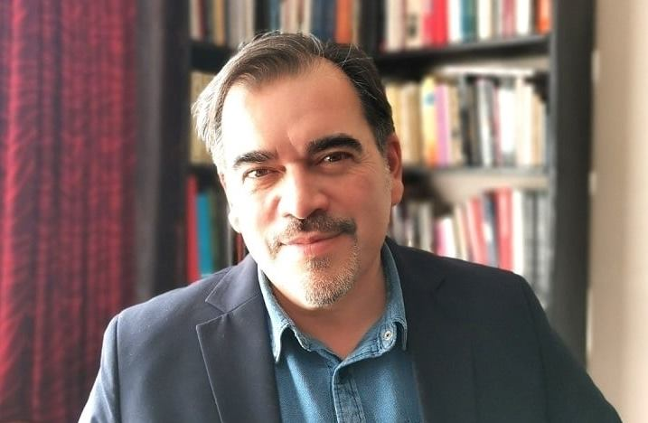
La izquierda chilena, tal vez la latinoamericana, aparece como confusa o perdida. Hoy se enfrenta entre un purismo que no dinamiza y un pragmatismo vacío.
Existe lo que llamaremos una izquierda radical, la crítica a ella es, paradojalmente, su falta de radicalidad real. Radical proviene del latín radix que significa raíz y se utiliza para describir algo que actúa desde ella, por lo que es total o fundamental; sin embargo, esta izquierda, con honrosas excepciones, se ha quedado en la superficie de la estética. Se ha convertido en círculos cerrados donde importa más quién es “más puro” o quién levanta el discurso más contestatario al sistema, que responder la pregunta de cómo conectar con las clases trabajadoras, con la/los marginados, con los/las invisibles.
Han sustituido la pasión por el reto. No convencen, juzgan. Al convertir la política en un examen moral constante, expulsan a cualquiera que no comparta su dogma, olvidando que la política es, ante todo, el arte de sumar a los diferentes. Como bien nos lo señalaba el Papa Francisco, “…la política es más noble que la apariencia, que el marketing, que distintas formas de maquillaje mediático. Todo eso lo único que logra es sembrar división, enemistad y un escepticismo desolador incapaz de apelar a un proyecto común”(Fratelli Tutti, 197). La fragmentación y el juicio moralizante destruyen las bases necesarias para construir mayorías.
Por otra parte existe una Izquierda “moderada” o autodenominada democrática que lo que en definitiva parece hacer o pretende hacer es gestionar la resignación.
Si la izquierda radical peca de soberbia, la izquierda moderada peca de cobardía estructural. Su mayor derrota no es electoral, es cultural.
Han aceptado que el mercado es la única ley natural. Su programa se limita a edulcorar un sistema que genera desigualdad por esencia y por diseño. No buscan cambiar la estructura, sino administrar el declive para que duela un poco menos.
Ya a finales del siglo XIX, el Papa León XIII denunciaba con fuerza la perversión de un sistema que abandona a los más débiles: “ … vino la voraz usura; la cual, aunque más de una vez condenada por sentencia de la Iglesia, sigue siempre, bajo diversas formas, la misma en su ser, ejercitada por hombres avaros y codiciosos. Júntase a esto que la producción y el comercio de todas las cosas están casi del todo en manos de pocos, de tal suerte, que unos cuantos hombres opulentos y riquísimos han puesto sobre la multitud innumerable de proletarios un yugo que difiere poco del de los esclavos” (Rerum novarum, 9). Al administrar la resignación, la izquierda moderada valida ese yugo moderno.
Han abandonado la idea de una sociedad de iguales. Ya no hablan de emancipación, sino de empleabilidad; no hablan de armonía con la naturaleza, sino de crecimiento sostenible. En una capitulación moral, política y semántica total ante el capital.
Al no cuestionar la forma en que nos relacionamos con la producción, han validado la idea de que el ser humano es solo una pieza, una mercancía. Han olvidado que el objetivo de la izquierda era liberar el tiempo y la vida, no solo conseguir un mejor salario. Sobre esta deshumanización económica, León XIII fue categórico al exigir límites éticos al capital: “Pero entre los principales deberes de los amos, el principal es dar a cada uno lo que es justo. Sabido es que para fijar conforme a justicia el límite del salario, muchas cosas se han de tener en consideración; pero en general deben acordarse los ricos y los amos que oprimir en provecho propio a los indigentes y menesterosos, y explotar la pobreza ajena para mayores lucros, es contra todo derecho divino y humano. Y el defraudar a uno del salario que se le debe es un gran crimen, que clama al cielo venganza.” (Rerum novarum, 32).
El ser humano no es un recurso más de la cadena de producción.
Para salir de esta dicotomía, hace falta una izquierda cristiana y humanista, post-capitalista y propositiva. Algunos de cuyos principales postulados sean:
1.- Construir la política de lo cotidiano. No basta con hablar de grandes estructuras. La nueva izquierda debe centrarse en la infraestructura de la vida: el tiempo, el cuidado, la vivienda y el ocio. La lucha hoy es por el derecho ser efectivamente libres, a no vivir esclavos de la angustia. Hay que hacer política en lo cotidiano. No esclavos de las nuevas formas de colonialismo, ahora disfrazadas de tecnología, IA y algoritmos.
La transformación se produce desde las conciencias individuales y colectivas desde la construcción de un sentido común que ponga la centralidad en las personas y la naturaleza, no en el lucro.
Nuestra propuesta será: menos horas de trabajo, no para producir mejor, sino para vivir más. Recuperar el control del tiempo y la efectiva libertad de decidir es la mayor amenaza al capitalismo actual. En este sentido, el Papa Francisco nos recordaba que la vida va más allá de la eficiencia mercantil: “Mientras tanto, tenemos un “superdesarrollo derrochador y consumista, que contrasta de modo inaceptable con situaciones persistentes de miseria deshumanizadora”, y no se elaboran con suficiente celeridad instituciones económicas y cauces sociales que permitan a los más pobres acceder de manera regular a los recursos básicos. No se termina de advertir cuáles son las raíces más profundas de los actuales desajustes, que tienen que ver con la orientación, los fines, el sentido y el contexto social del crecimiento tecnológico y económico”. (Laudato si’, 109).
2. Construir un verdadero radicalismo (de minorías que buscan ser mayorías). Ser radical hoy es defender ideas que la mayoría desea pero el sistema capitalista no puede dar: aire limpio, salud mental, ciudades caminables, desarrollo humano, estabilidad económica y, sobre todo, libertad. No más esclavos que aman sus cadenas y que, peor aún, sean ellos/as mismos/as quienes se las ponen.
La estrategia, tal vez no de gran originalidad, es dejar de hablar para los convencidos y empezar a hablar para los que sufren. La convicción se transmite cuando el otro/a siente que tu proyecto es nuestro proyecto, lo/la incluye, no cuando lo/la señalas por “no saber suficiente” o por ser un “ignorante” o un “facho/a pobre”.
3. Construir una nueva relación con la tierra y con el nosotros, es decir, ser protagonistas de la construcción de “la casa común”. Como insistentemente lo expresó Francisco, no podemos separar la crisis social de la ambiental: “No hay dos crisis separadas, una ambiental y otra social, sino una sola y compleja crisis socio-ambiental. Las líneas para la solución requieren un enfoque integral para combatir la pobreza, para devolver la dignidad a los excluidos y simultáneamente para cuidar la naturaleza” (Laudato si’, 139).
4. Abandonar el productivismo. La izquierda debe ser profundamente ecologista, no por “salvar el planeta” como algo externo, sino por entender que no hay vida humana sin naturaleza, a la cual pertenecemos y nos debemos.
5. El cambio esencial es proponer un modelo donde el éxito se mida por el bienestar social y la salud de los ecosistemas, no por el PIB. Debemos romper con la lógica de la acumulación infinita. El Papa Francisco criticó duramente “El principio de la maximización de la ganancia, que tiende a aislarse de toda otra consideración, es una distorsión conceptual de la economía: si aumenta la producción, interesa poco que se produzca a costa de los recursos futuros o de la salud del ambiente” (Laudato si‘, 195).
El “No a una economía de la exclusión”: Francisco afirmaba que hoy no se trata simplemente del fenómeno de la explotación o de la opresión, sino de algo nuevo: la exclusión. Los excluidos no son “explotados” dentro del sistema, sino “desechos”, “sobrantes”. “Así como el mandamiento de ‘no matar’ pone un límite claro para asegurar el valor de la vida humana, hoy tenemos que decir ‘no a una economía de la exclusión y la inequidad’. Esa economía mata”. (Evangelii Gaudium, 53).
6. La belleza y el amor como herramienta política. La izquierda ganó cuando tuvo sueños y una visión compartida de un mejor futuro. La nueva izquierda debe recuperar la capacidad de soñar y desear. No se trata de resistir, o solo de resistir, sino de construir algo que sea tan atractivo que el capitalismo parezca, por comparación, un sistema de muerte, aburrido y obsoleto.
Una izquierda que sepa integrar, sin traicionar sus principios, que sepa gestionar y ser eficaz en el logro de mejores condiciones de vida para los más desposeídos, para todos/as en realidad, sin olvidar nunca que su meta es transformar la raíz de las relaciones humanas, económicas y sociales, donde la centralidad esté en la vida y jamás en el dinero.
Una izquierda cristiana, humanista, post capitalista, en fin, que tenga la pasión de quien sabe que otro mundo no solo es posible, sino ¡urgente!
Fernando Astudillo Becerra / Abogado – Valparaíso, CHILE

https://www.reflexionyliberacion.cl/ryl/2026/07/16/por-una-izquierda-cristiana-humanista-post-capitalista-y-propositiva/?fbclid=IwVERTSATGWdpleHRuA2FlbQIxMABzcnRjBmFwcF9pZAwzNTA2ODU1MzE3MjgAAR6-JI5MlHbXad_GbfIJ8tdHtJAyZIjh1rfXPtnZr52n2jsBVBtGXlvDLt-LAQ_aem_kUyqW5MDiT7Wi-Cb3x-0TQ&sfnsn=mo

